揭秘幻觉图片旋转原因 大脑真感受到了运动
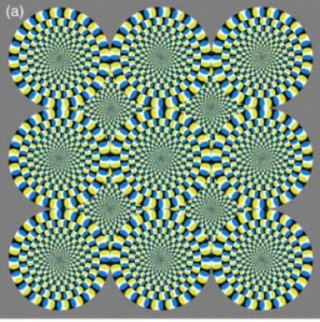
据美国每日科学网报道，看到引发幻觉的图象就觉得它像是在动似的，让人感觉头晕或恶心，日本立命馆大学的一项新研究表示，这种幻觉不是欺骗眼睛的一种想像，而是我们的大脑确实感受到了图像在运动。
在测试者观看此旋转蛇的幻觉图片时，负责此项研究的日本立命馆大学的北冈明佳(Akiyoshi Kitaoka)监测了其大脑活动，结果发现幻觉通过视觉皮层的倒置过程导致激发了大脑的活动。而先前的研究认为幻觉是一种想像。
北冈明佳将这一发现发表在视觉与眼科研究学会最新出版的《视觉杂志》上。
研究人员表示这是处理真实物体运动的大脑区域活动所产生的结果，幻觉运动感受不只是观察者的想像。这一发现对像显示屏、网络多媒体和电影电视这样的设计师很重要。而且，更好地了解运动知觉能帮助设计师避免设计出能产生这种幻觉运动感受的图形来，因此用户不会感受到运动病或其它不适。

